Document de proves

Projecte Angular

Marc Sánchez López
1^{r} DAM-vi B
17/05/2024

Índex
Comandes 1
Comandes inicials 1
Importació de les col·leccions 1
Validacions amb Postman 2
API (‘/users’) 2
API (‘/user) 3
API (‘/users/insert’) 4
API (‘/users/update’) 5
Pàgina web 7
Pàgina principal 7
Joc 8
Login 9
Registre 10
Classificació 11
Ajuda 11

Comandes

Comandes inicials
Les comandes que he utilitzat per aquest projecte han sigut

Comandes d’estil:
- npm install bootstrap
- ng add @ng-boostrap/ng-bootstrap

Comandes per a la funcionalitat de les API:
- npm install express --save
- npm isntall mongodb
- npm install body-parser –save

Comandes per a l’exportació en format PDF:
- npm install --save pdfmake
- npm install html-to-pdfmake
- npm install jspdf --save
- npm i --save-dev @types/html-to-pdfmake
- npm i --save-dev @types/pdfmake

Comandes per a la creació dels arxius que formen la pàgina web:
- ng g c –export true -m «direcció mòdul» «direcció component»
- ng g cl «direcció classe»
- ng g s «direcció servei»
- ng g m «direcció mòdul»
- ng g d «direcció directriu»

Importació de les col·leccions
La col·lecció que he utilitzat per aquest projecte ha sigut la proporcionada pel nostre professor, on hi tenim les dades d’usuaris amb el seu registre i puntuació inicial del joc (que tots comencen amb un 0).
Les dades de la següent estaven distribuïdes de la següent manera:
{
id (int),
nom (string),
password (string),
punts (int)
}
Un exemple de les dades que hi ha a la col·lecció podria ser aquest:
{
"id":{"$numberInt":"4"},
"nom":"david@ies-sabadell.cat",
"password":"pescamines_123",
"punts":{"$numberInt":"0"}
}

Validacions amb Postman
Les API que he creat per aquest projecte les he validat amb l’aplicatiu Postman.
Per a cadascuna he fet una comprovació de que el seu funcionament fos l’esperat i que retornés el que es volia.
Les 4 APIs que utilitza la pàgina web s’han comprovat de la mateixa manera:

API (‘/users’)
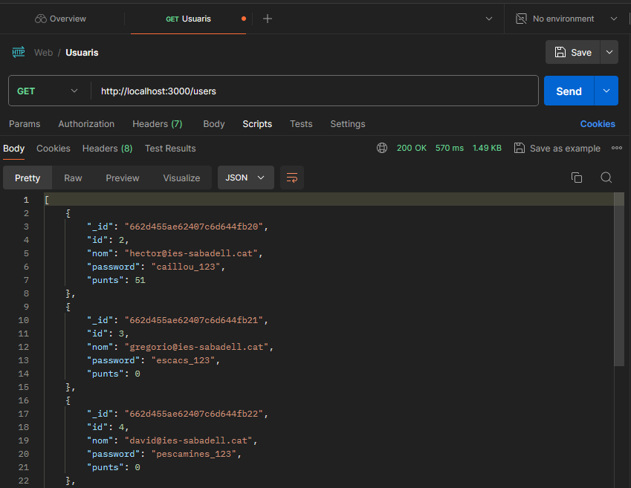
Posem l’adreça de l’API que es vol provar, s’especifica quin mètode volem per a les dades (si Get o POST) i s’envia la informació. En aquest cas podem veure com l’API ‘/users’ té la funció de retornar totes les dades de la base de dades.

API (‘/user)
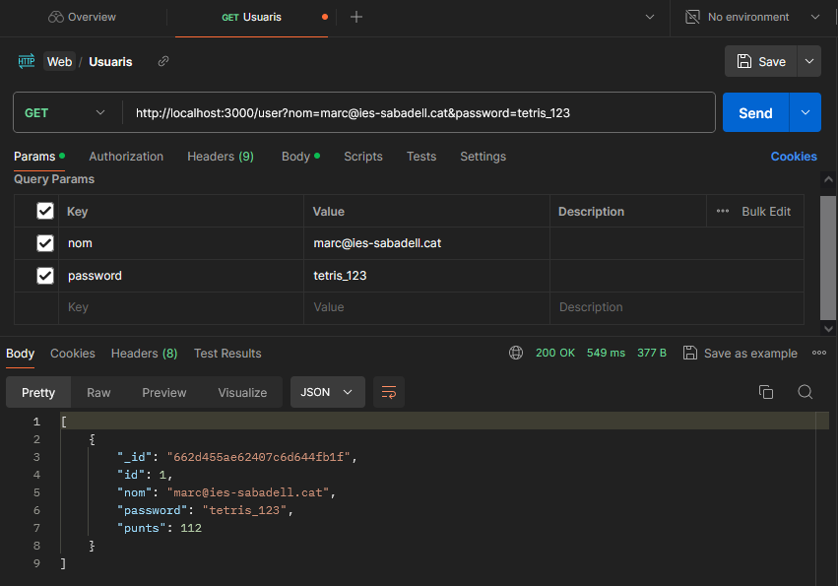
Amb aquesta API es pot veure que la seva funció és la de buscar a la base de dades la informació que li escrivim, en aquest cas li he d’escriure el nom i la contrasenya com un LogIn d’un servei qualsevol per a que em retorni si troba la informació demanada o no.

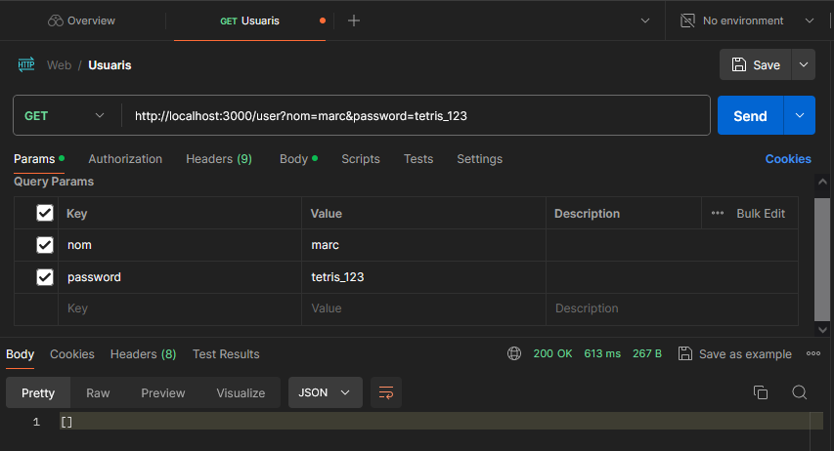
En el cas que aquesta informació que se li passa a l’API sigui errònia aquesta retornarà un array buit, indicant que no ha trobat res a la base de dades.

API (‘/users/insert’)
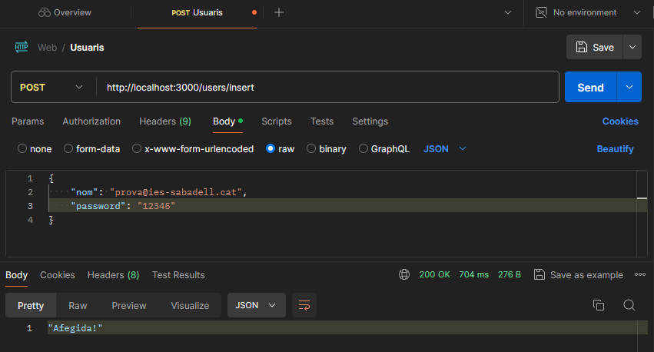
Com es pot observar, per aquesta API utilitzo el mètode POST en comptes del GET, i això és degut a que amb el POST no es passen les dades per la url del navegador i d’aquesta manera evito que quan una persona es vulgui registrar es facin públiques les seves dades personals. Aquest tipus d’APIs son les utilitzades en mètodes de registre, com el meu cas.

Si s’intenta registrar amb dades ja existents a la base de dades, l’API m’avisa de que no es pot afegit la informació amb un missatge com en l’anterior cas.
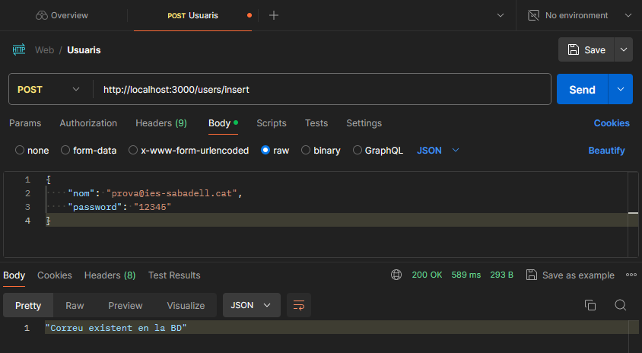

API (‘/users/update’)
Per a la comprovació d’aquesta API utilitzaré una de les APIs anteriors per poder veure la informació existent a la base de dades de l’usuari que vull modificar.
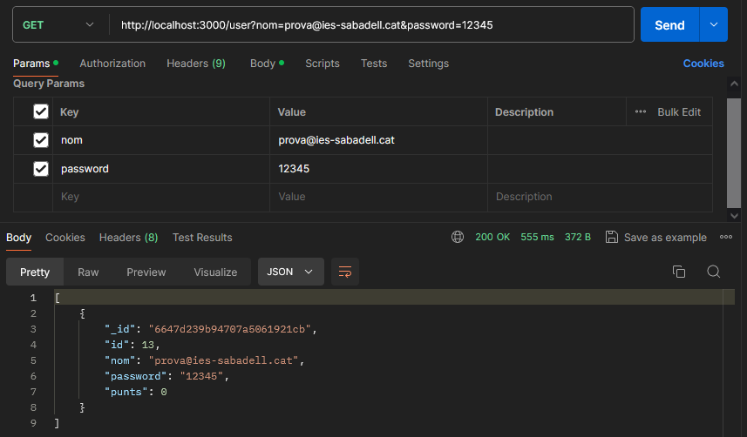
L’API anterior de busca dins la base de dades m’ha donat les dades actuals de l’usuari «prova@ies-sabadell.cat».
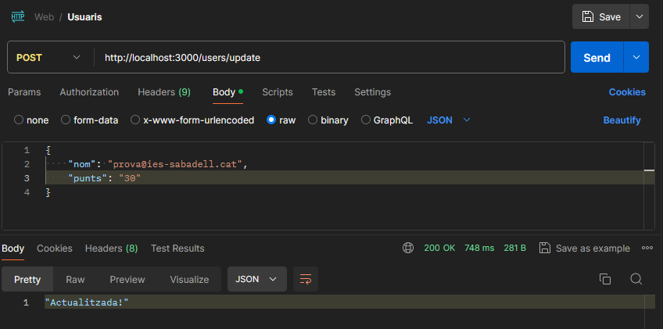
Ara es pot veure com l’API ‘/users/update’ ens retorna un avís de que les dades de l’usuari «prova@ies-sabadell.cat», més específicament la seva puntuació, ha sigut modificada.
Ara, com amb la comprovació anterior, es pot veure com aquesta API el que realitza és una modificació del camp «punts» dins la base de dades.

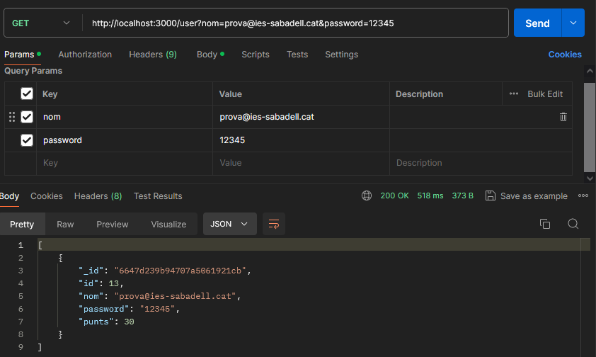

Pàgina web
Ara passaré a explicar les diverses parts de la pàgina web i quina funció té cadascuna.

Pàgina principal
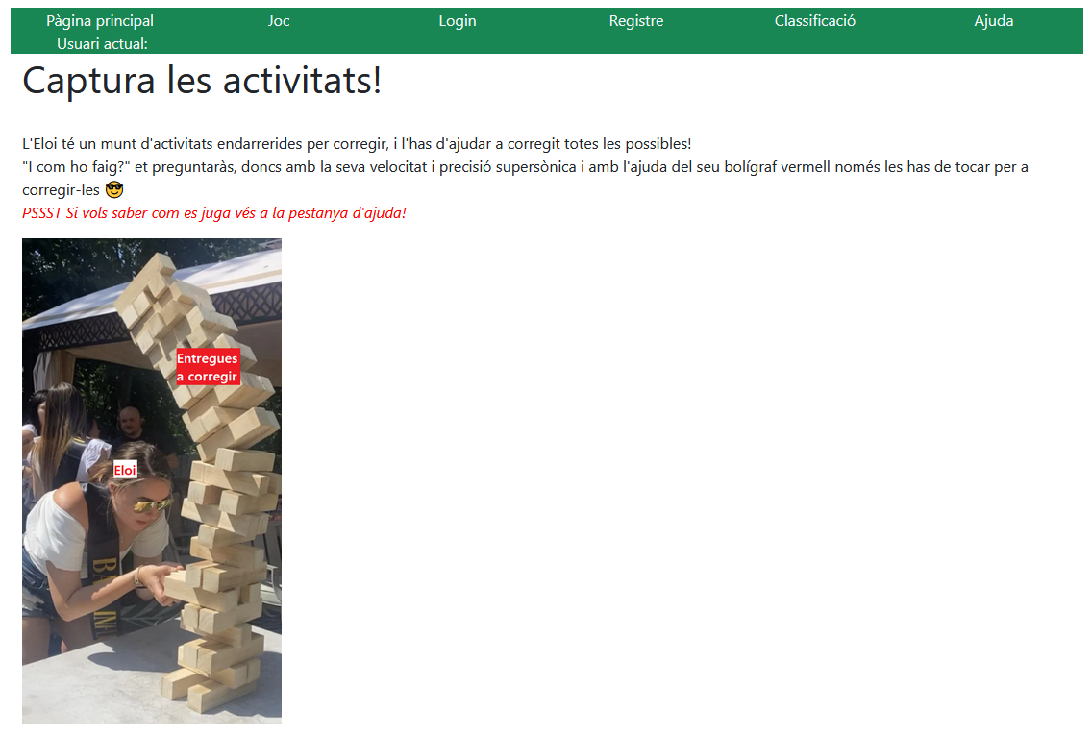
La pàgina principal és la pàgina que s’obre només obrir la web. Et fa una petita explicació del joc (no del seu funcionament ni controls).

Joc
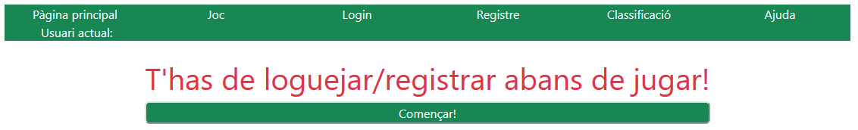
La pàgina de joc té diversos estats. El primer que et trobes a l’obrir-la és el d’un avís en el que se’t recomana loguejar-te o registrar-te per a poder jugar.
Una vegada t’has registrat apareixerà d’aquesta altra manera:
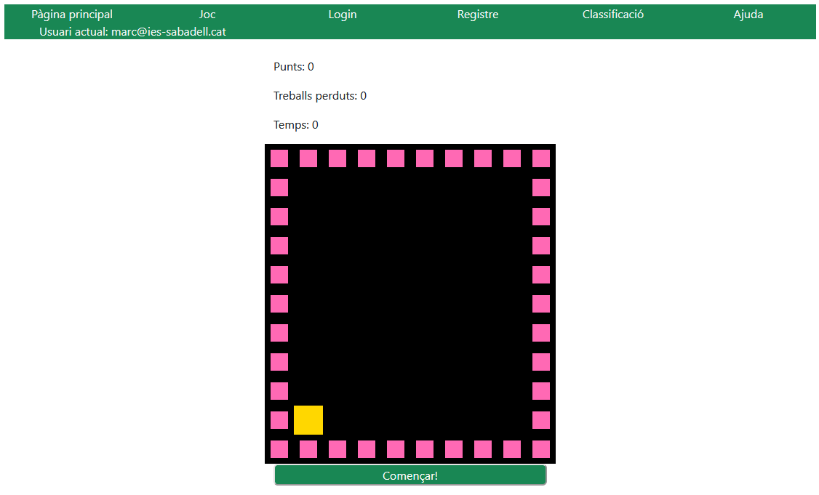
Per a començar a jugar només s’ha de fer clic al botó «Començar!».
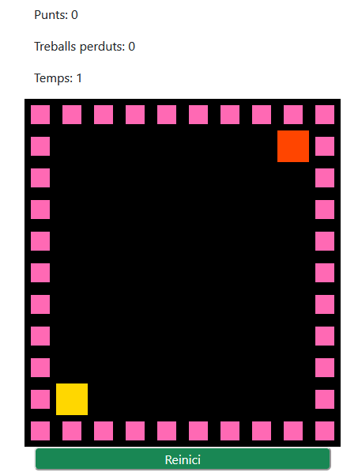
Una vegada es pitja el botó el temps comença a comptar i les peces comencen a caure.

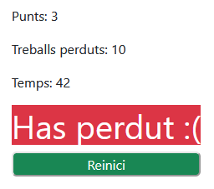
Una vegada hagis perdut la graella de joc desapareix i canvia per un text de «Has perdut :(» indicant que s’ha acabat el joc. Per poder tornar a començar s’ha de pitjar el botó de reinici (que com es pot apreciar en la imatge anterior, apareix només comença la partida).

Login
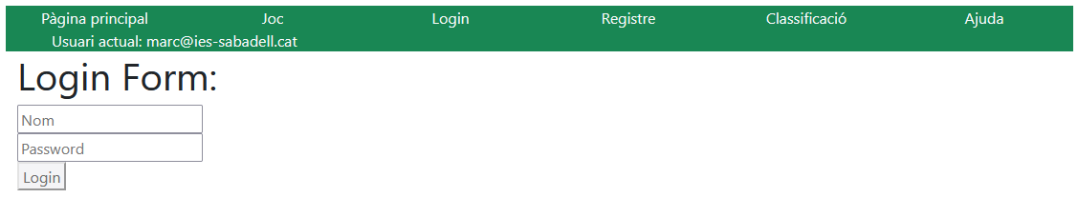
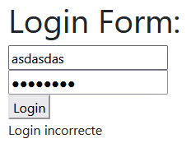
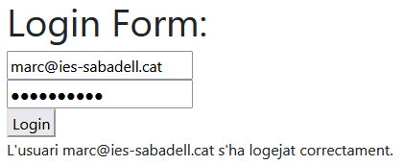
La pestanya de login és la que s’utilitza per poder jugar i registrar la nostra puntuació. Té només un estat, i ens avisa si hem posat les credencials correctes o no:

Registre
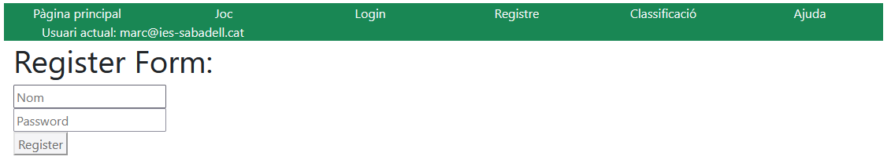
Aquesta pestanya serveix per a registrar nous comptes d’usuaris a la base de dades. Com l’anterior, només té un estat i ens notifica si les credencials entrades són correctes o no:

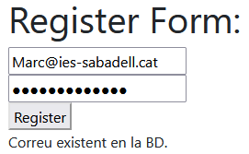

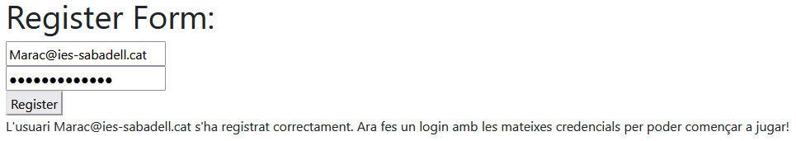
També t’avisa que per a poder començar a jugar t’has de loguejar tot seguit de registrar-se.

Classificació
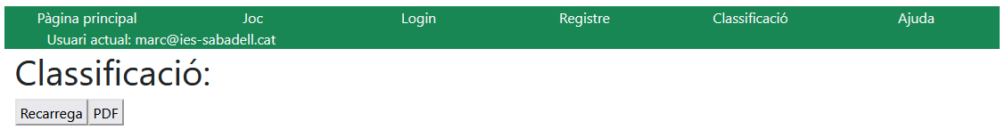
La pàgina de classificació mostra tots els usuaris de la base de dades en una classificació segons els seus punts aconseguits en el joc.
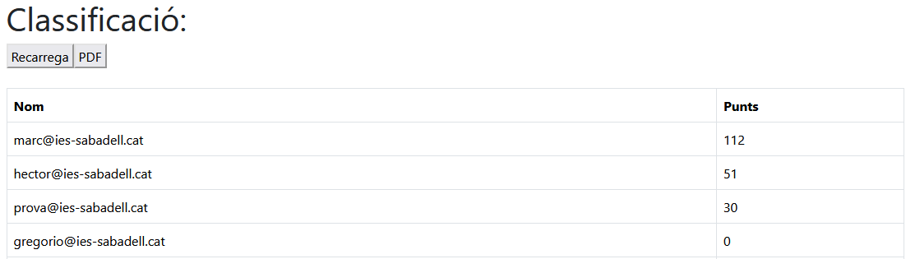
Aquesta classificació s’ordena segons el nombre de punts, de major a menor nombre de punts.

Ajuda
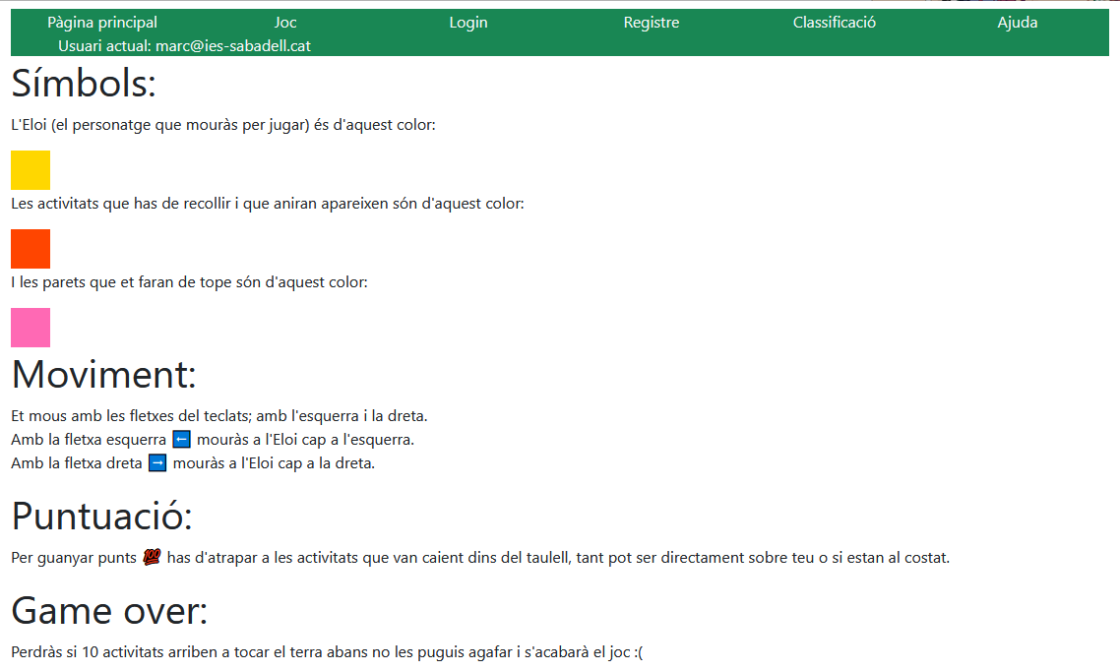
I l’última pàgina de la web és l’ajuda sobre el joc, amb tota la informació necessària per poder jugar i entendre el seu funcionament.

